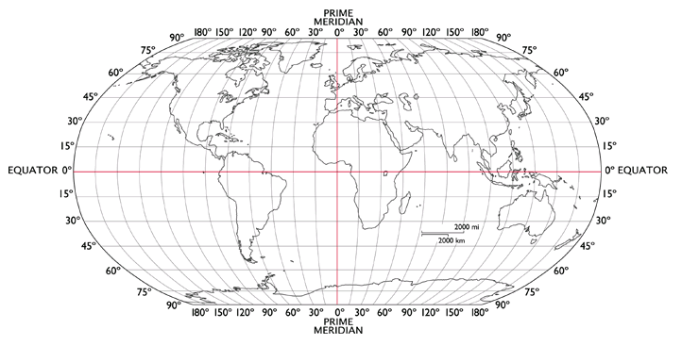
Calculer Latitude & Longitude
Est
Ouest

Nord

Sud

Pour calculer:
1 . Commencez toujours avec la Latitude. Avec le numéro, il faut inclure le symbole pour le degré (°) et la direction.
La Direction sera nord (N) ou sud (S) de l'équateur.
Le numéro sera entre 0 and 90 degrés.

2. Calculez la Longitude. Avec le numéro, il faut inclure le symbole pour le degré (°) et la direction.
La Direction sera Est (E) ou Ouest (O) du Méridien d'origine (Prime meridian).
Le numéro sera entre 0 and 180 degrés.

Alors…. Quels continents se trouvent aux coordonnées suivantes:

Coordonnées | Continent
15^{O}S 60^{O}O
45^{O}N 120^{O}O
75^{O}S 0^{O}
15^{O}N 15^{O}E
30^{O}S 150^{O}E

